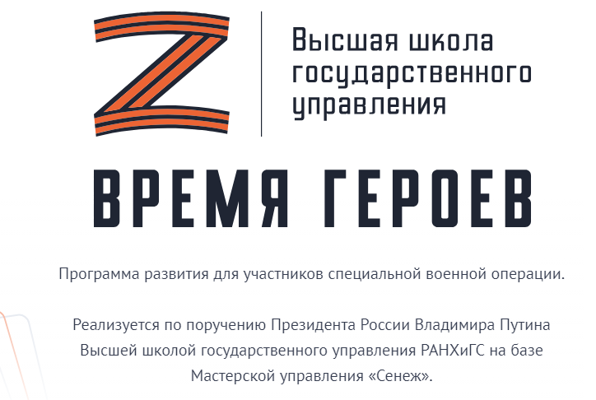

Напоминаем, что действующие участники СВО либо ветераны спецоперации еще могут принять участие в кадровой программе «Время героев». Заявки на участие в дополнительной регистрации на неё принимаются до 12 часов по московскому времени субботы, 25 января.

В программе  смогут принять участие бойцы и ветераны СВО с гражданством Российской Федерации и высшим образованием. Необходимо иметь опыт управления людьми и не иметь судимостей.

Участники должны будут пройти онлайн-обучение, дополнительную программу повышения квалификации и магистратуру.

Подать заявку и пройти регистрацию нужно на сайте «Время Героев»: [https://времягероев.рф/](https://xn--b1aachba0csne6n.xn--p1ai/).

Основной целью программы «Время Героев» является подготовка компетентных высококвалифицированных руководителей из числа действующих и бывших военных. В последующем они могут претендовать на посты в органах государственной и муниципальной власти, а также для работы в госкомпаниях.